Міністерство освіти і науки України

Національний технічний університет України

«Київський політехнічний інститут» імені Ігоря Сікорського

Факультет інформатики та обчислювальної техніки

Кафедра автоматики та управління в технічних системах

**Лабораторна робота № 6**

З дисципліни: «Front-End-програмування»

**Виконав:**

студент групи ІТ-71

Лукашенко В.С.

**Перевірив:**

Жереб К. А.

Київ 2020

**Тема:** Робота з даними та станом в front-end застосунках.

**Мета:** Реалізувати більше функціональності щодо обробки даних та переходів між станами з використанням засобів redux.

**Хід виконання роботи:**

Actions – описують події. Створив типи цих подій для авторів, категорій та книг:

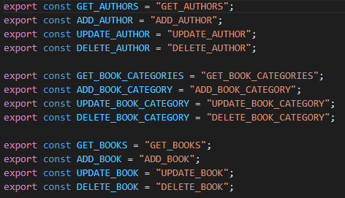

Також створив Reducers для зміни стану сховища. Приклади:

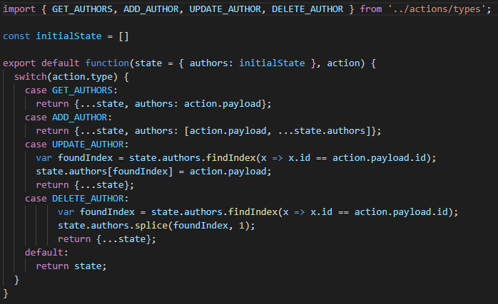

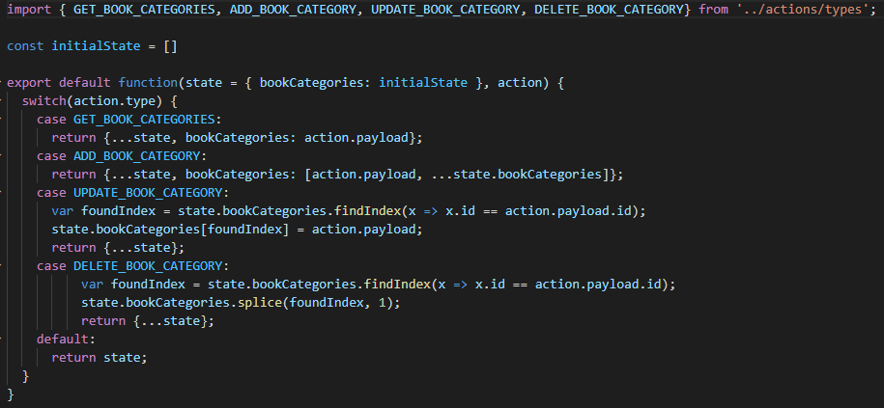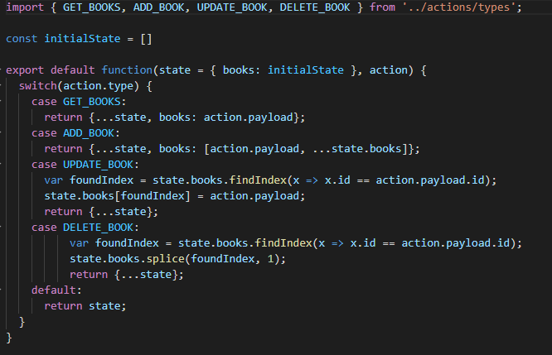

Store – для збереження станів

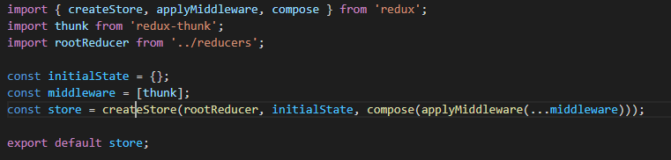

**Висновок:**

В ході виконання лабораторної роботи в своєму додатку додав Redux, завдяки чому перебудував архітектуру взаємодії зі станами.